Приготовление исходного компонента неодимовых катализаторов
Мухамадеева З.В.
Студент
Башкирский государственный университет, химический факультет, г.Уфа, РБ
zaliya_m@mail.ru

Действующие на сегодняшний день крупнотоннажные производства изопренового каучука переходят на использовании неодимовых каталитических систем. Эти системы проявляют высокую активность и 1,4-цис-специфичность при полимеризации изопрена в том случае, если галогенид неодима находится в виде комплексного соединения с органическим лигандом. Последним могут являться одноатомные алифатические спирты. Поэтому процесс получения неодимового катализатора состоит из получения сольвата хлорида неодима с органическим лигандом, с последующим взаимодействием полученного сольвата с алюминий органической компонентой катализатора.
Целью работы являлась разработка способа получения сольвата хлорида неодима с одноатомным спиртом для неодимового катализатора, позволяющего повысить эффективность последнего при полимеризации изопрена.
Катализаторы на основе NdCl₃ изначально формируются с участием твердых компонентов. По мере протекания комплексообразования производится отбор проб реакционной смеси, в которых наблюдалось четкое разделение системы на три слоя: суспензия исходного NdCl₃, комплекс NdCl₃×nROH, бесцветный жидкий парафин. Кинетику накопления продукта комплексообразования оценивают при количественном расчете объемной доли в реакционной смеси комплекса NdCl₃∙nROH.
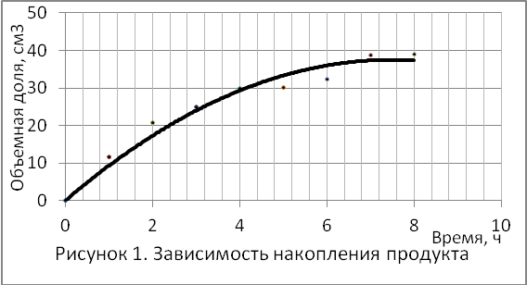
Процесс образования комплекса хлорида неодима с одноатомным спиртом относится к классу топохимических реакций, скорость которых существенно зависит от размеров частиц твердой фазы (в данном случае исходного хлорида неодима). Как следствие, состав комплекса, т.е. мольное отношение спирт:Nd, определяется скоростью вхождения лиганда в координационную сферу атома неодима. Процесс комплексообразования протекает на поверхности частиц хлорида неодима с медленной скоростью, которая зависит от размеров его частиц. Гидродинамическое воздействие в турбулентных потоках приводит к диспергированию частиц хлорида неодима, а, следовательно, увеличивает скорость комплексообразования.
Полученные спиртовые сольваты хлорида неодима использовались для приготовления неодимового катализатора с триизобутилалюминием и пипериленом. Полимеризацию изопрена проводили в герметичных реакторах в атмосфере аргона. В реактор загружали раствор изопрена в изопентане, а затем вводили неодимовый катализатор.

Работа выполнена при финансовой поддержке гранта Президента РФ МД-4973.2014.8, РФФИ (проект 14-03-97027).

